Příloha č. 2
Areál knihovny
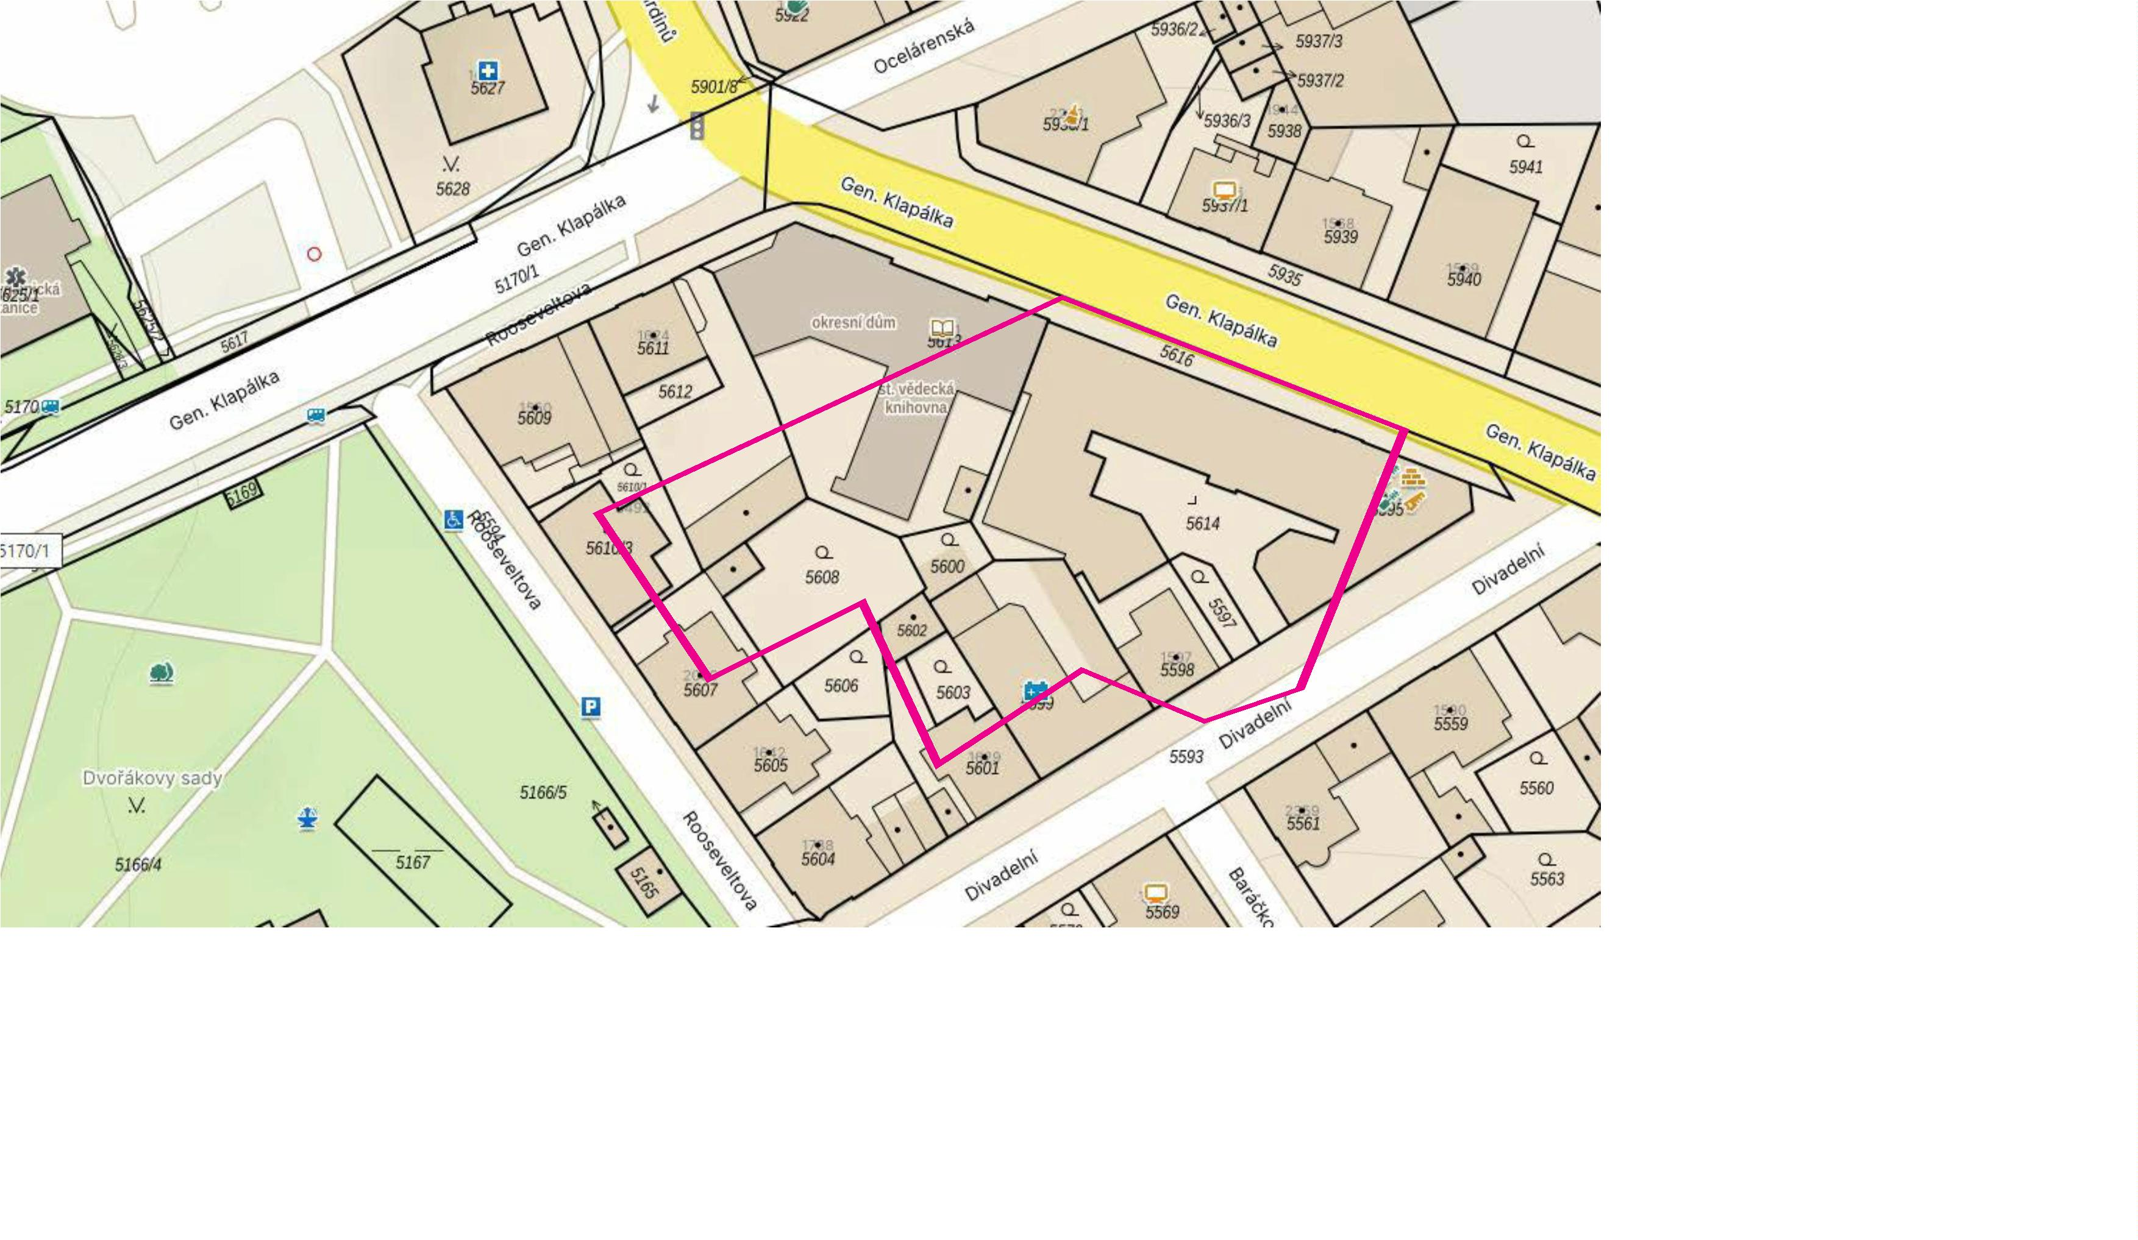

Budova čp. 1550 (C), čp. 1624 (B)
BUDOVA - C
BUDOVA - B
BUDOVA - A
DVŮR
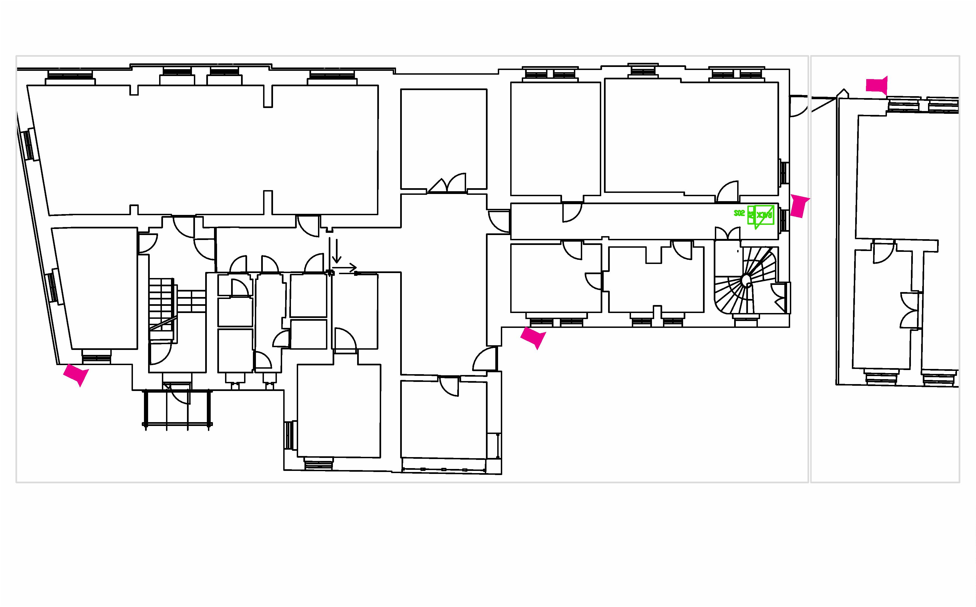

Budova čp. 1641, přízemí
BUDOVA - A
DVŮR
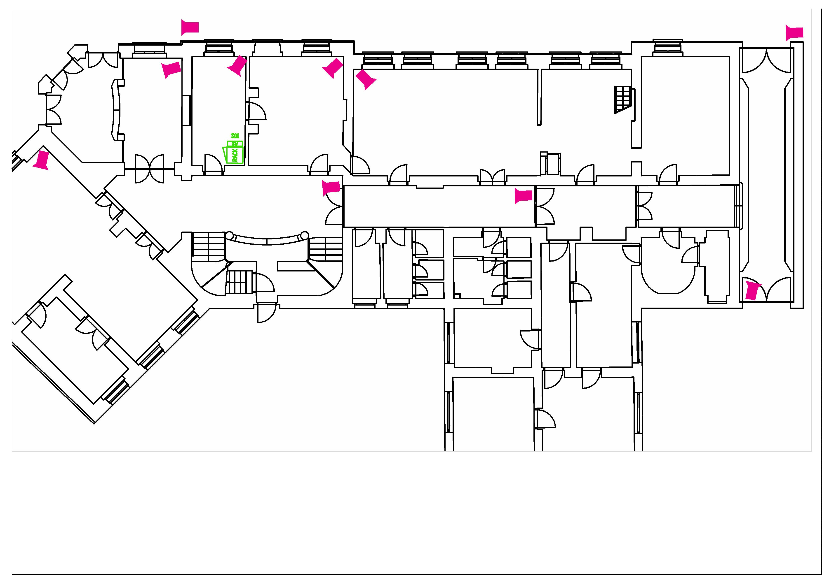

Budova čp. 1641, 1. patro
